Памятка
Работа с учебным планом в АИС «Сетевой город. Образование»

В поисковой строке вводим буквы «СГО», нажимаем «Enter»
Из предложенного списка выбираем «sgo.edu-74.ru»
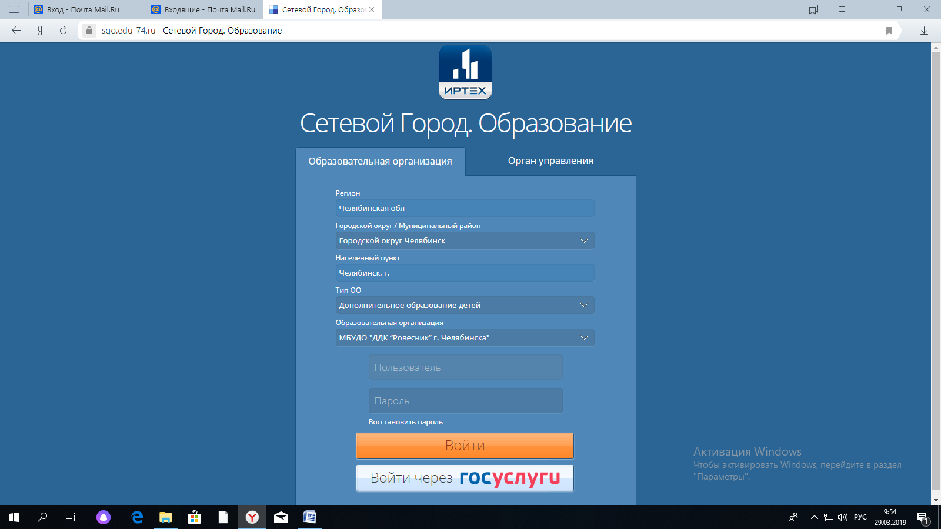
Выбираем тип ОО «Дополнительное образование детей»
Выбираем образовательную организацию «МБУДО «ДДК «Ровесник» г.Челябинска»»
Вносим имя пользователя
Вносим пароль
Нажимаем левой кнопкой мыши на «Войти»
Перед Вами откроется страница:
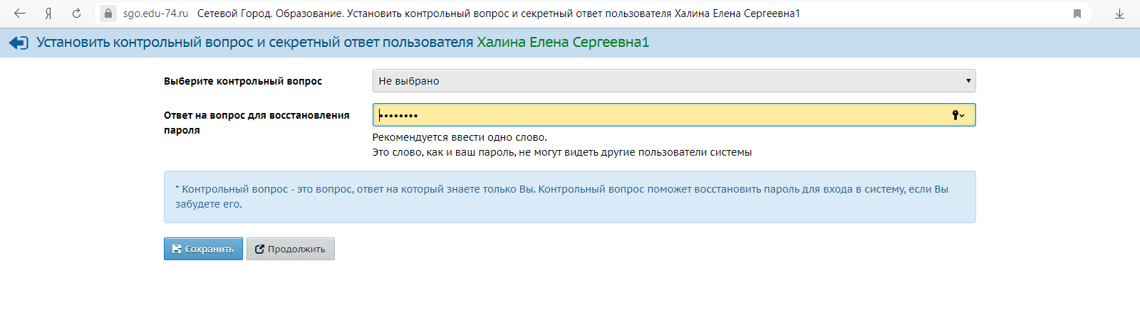Нажимаем «Продолжить»
Наводим курсор на раздел «Планирование».
Выбираем «Планы занятий», нажимаем левую кнопку мыши.
В графе «Объединение» наводим курсор на треугольник, нажимаем левую кнопку мыши.
Выбираем год обучения: наводим курсор на нужный год обучения, нажимаем левую кнопку мыши.
Нажимаем левой кнопкой мыши на «Загрузить»
Перед Вами появится название учебного плана.

Вносим названия разделов
Для этого наводим курсор на название учебного плана, нажимаем левую кнопку мыши.
(Таким образом выделяем название раздела)
Нажимаем левой кнопкой мыши на «Добавить»
Перед Вами откроется страница:
Вносим название раздела, нажимаем левой кнопкой мыши на «Сохранить»
Значок рядом с названием учебного плана превратится в желтую папочку.
Снова выделяем название учебного плана
Нажимаем «Добавить»
Вносим название следующего раздела.
Нажимаем «Сохранить»
Вносим темы занятий
Для этого выделяем название раздела левой кнопкой мыши.
Нажимаем «Добавить».
Перед Вами откроется страница: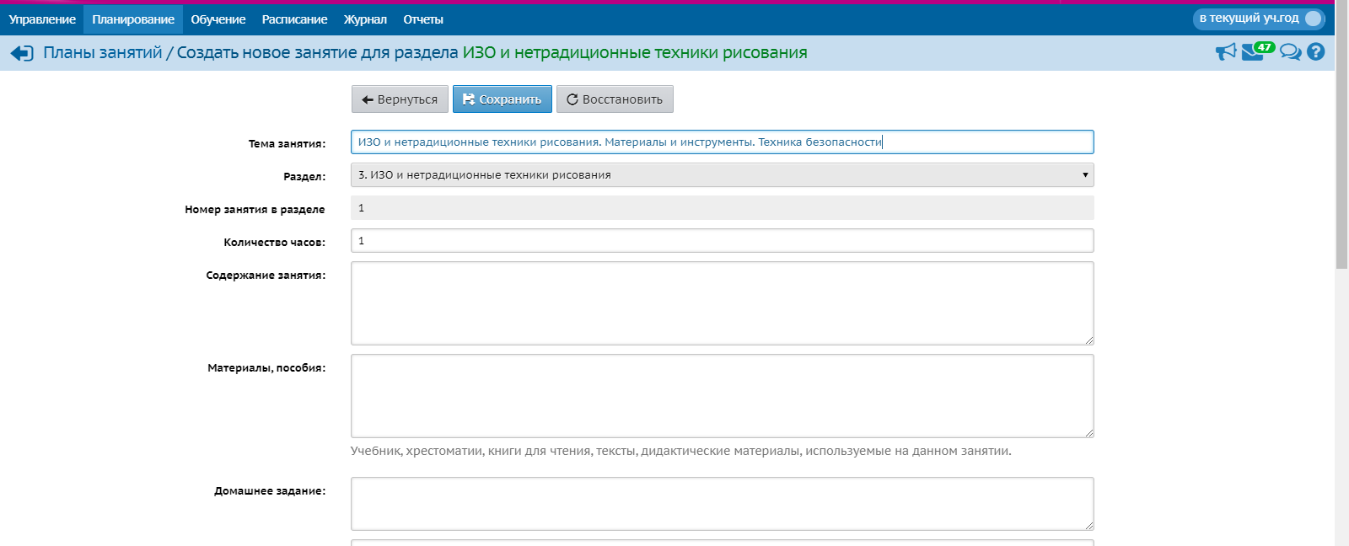
Вносим тему занятия, корректируем количество часов, нажимаем «Сохранить».
Если в этот же раздел необходимо внести еще темы занятия, снова нажимаем «Добавить».
Вносим тему следующего занятия, корректируем количество часов, нажимаем «Сохранить».
Чтобы увидеть все названия разделов и темы занятий, можно нажать на открытую папочку под кнопкой «Загрузить»
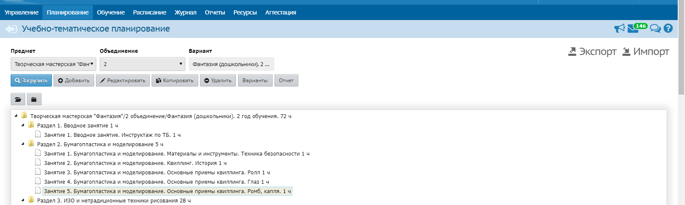

Если Вам необходимо удалить тему занятия, выделяем эту тему, нажимаем «Удалить».
Если необходимо изменить название темы или количество часов, выделяем название темы, нажимаем «Редактировать».

